MATEMÁTICA 1° BÁSICO Clase N° 8
Profesora: Jessica Godoy Escobar. Correo: jgodoy@colegiodelreal.cl
Fecha. Semana 12 al 16 de abril. Tiempo estimado. 90 minutos.

Objetivo a desarrollar. OA1, OA11.
- Conocer números ordinales.

Inicio.
El número ordinal nos sirve para ordenar, como indica su nombre ordena y organiza los números que van primero y los que se ubican posterior.
Observa la imagen.
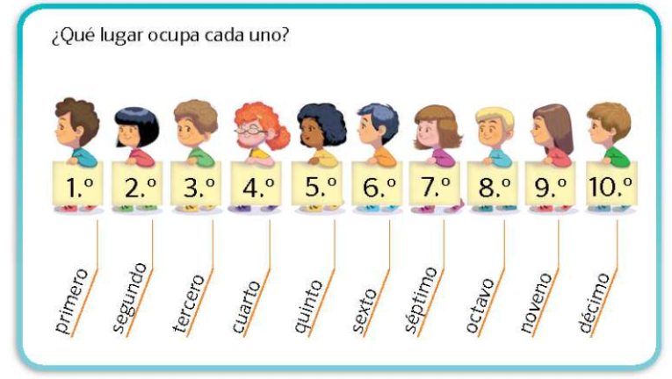
Desarrollo.
Cuenta y señala el lugar encerrando en un círculo.
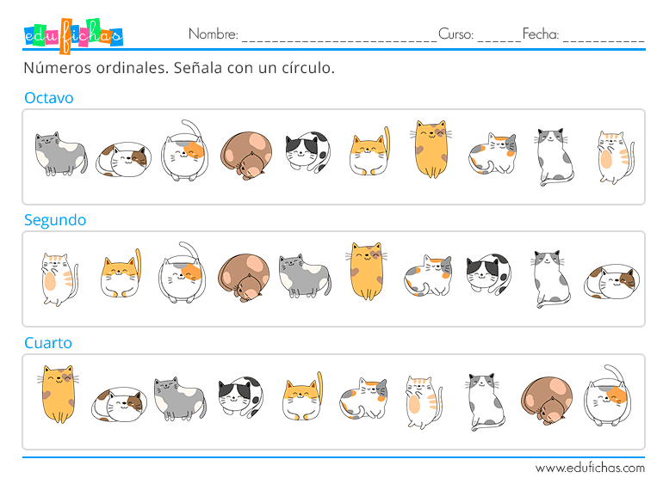
Cierre.
Escucha cada oración y escribe una v si es verdadero o f si es falsa la información.
